SVEUČILIŠTE U ZAGREBU
FAKULTET ELEKTROTEHNIKE I RAČUNARSTVA

DIPLOMSKI RAD br. xxxx
FORENZIČKI ALAT ZA PREPOZNAVANJE I UKLANJANJE IZMJENA NA DIGITALNIM SLIKAMA
Zrinka Cvitanovi

Zagreb, lipanj 2026.

Sadržaj
Uvod 3
1. Izmjene na slikama 5
1.1 Metode pronalaženja izmjena na slikama 7
2. Autentikacija slike 7
2.1 Podjela metoda autentikacije slike 8
2.1.1 Aktivna autentikacijska metoda 9
2.1.2 Pasivna autentikacijska metoda 10
3. Oporavak slika 12
3.1 Podjela metoda oporavka slika 13
3.1.1 Metoda zasnovana na varijacijskim parcijalnim diferencijalnim jednadžbama 13
3.1.2 Metoda zasnovana na teksturama 14
3.1.2 Metoda zasnovana na dubokom učenju 16
4. Metodologija 17
4.1 Odabrani algoritmi i tehnike 18
4.1.1 Error Level Analysis 18
4.1.2 Promjena prikaza slike 19
4.1.3 Algoritmi za detekciju ruba 20
4.1.4 Telein algoritam 20
4.1.5 Algoritam Navier-Stokes 24
4.1.6 PatchMatch 24
4.1.7 Algoritmi poboljšanja kvalitete 26
Zaključak 32
Literatura 33
Sažetak 36
Summary 37
Privitak 38

Uvod
Pojavom mnogobrojnih besplatnih alata za uređivanje slika postalo je značajno jednostavnije promijeniti nešto na slici, a da ne ostanu vidljivi tragovi. Mnogo alata već i ima i opciju automatskog popravljanja slike tako da, čak i ako korisnik nema znanja o tome kako prikriti tragove uređivanja, alat to može odraditi za njega. Uz to, većina velikih jezičnih modela nudi opciju besplatnog generiranja (određene količine) slika koje postaju sve sličnije stvarnim slikama.
Iz tih razloga utvrđivanje vjerodostojnost digitalne slike postaje sve teže. Neovisno o tome je li riječ o potpuno generiranoj slici ili o djelomično izmijenjenoj, ona se smatra nevažećom ako joj je značenje izmijenjeno. Forenzika digitalnih slika iz tog razloga iznimno dobiva na važnosti. Utvrđivanje vjerodostojnosti slike najčešće se zahtijeva ako se slika želi uzeti kao dokaz na sudu, no ono za svakodnevni život može biti vrlo korisno. Primjerice, u nekim situacijama nije potrebno nositi fizičku presliku osobne iskaznice, već se ona fotografira i pošalje. Objave na internetu o udarnim vijestima imaju veću vrijednost ako su potkrijepljene lažnim slikama, no većina čitatelja beskompromisno vjeruje tim slikama i ne sumnja na to da su možda lažirane. Već iz ova dva primjera vidljivo je koliko je važno moći utvrditi da su slike koje se šalju internetom izvorne i da im semantika nije promijenjena.
Drugi problem je taj što digitalna slika može biti izvorna i istinita, ali namjerno oštećena kako bi se njezina interpretacija otežala. Primjerice, slika može biti namjerno smanjene kvalitete, prešarana, smanjenog kontrasta i slično. Uzevši isti primjer slike kao dokaza na sudu, ako se ona želi koristiti kao dokaz, osim što mora biti dokazano autentična, forenzičar mora biti u mogućnosti interpretirati sliku da bi utvrdio njezino značenje. Zato je osim utvrđivanja vjerodostojnosti slike važno imati mogućnost u potpunosti ili djelomično popraviti oštećenja na slici. Iako je teško u potpunosti vratiti sliku u izvorno stanje, svaki pokušaj popravka može pomoći u ispravnoj interpretaciji slike.
Programski alat koji je napravljen u sklopu ovog diplomskog rada nastoji objediniti obje zadaće. Prvi dio alata bavi se prepoznavanjem izmjene na slici, a drugi djelomičnim ili potpunim vraćanjem u prvobitno stanje. Većina alata koji su dostupni obuhvaćaju samo jednu od te dvije zadaće i rijetko se javlja više od jednog algoritma. S forenzičke strane vrlo je važno validirati rezultate dobivene jednim alatom tako što se provjere barem s još jednim. Osim toga, cilj alata bio je pokriti čim veći raspon oštećenja. Alat ima i grafičko sučelje koje olakšava korištenje netehničkom osoblju. Najvažniji doprinos alata je što korisniku daje objašnjenja kad je koji algoritam pogodan za korištenje te daje reprezentativne primjere da bi korisnik mogao znati što očekuje od alata.

Izmjene na slikama
Manipuliranje slikom (engl. image manipulation) odnosi se na bilo koju radnju nad digitalnom slikom koristeći alat za uređivanje slika ili neki digitalni uređaj. Postoji više kategorija manipuliranja digitalnom slikom: [1]
- lažiranje slika (engl. image forgery)
- generiranje slika (engl. image generating)
- steganografija (engl. image steganography)
Lažiranje slika obuhvaća sve radnje koje kreiraju lažni grafički sadržaj sa svrhom stvaranja zablude oko nekog prošlog događaja. Poseban slučaj lažiranja slika su izmjene nad slikama (engl. image tampering) koje mijenja samo određene dijelove slike.
Generiranje slika je stvaranje slika koje su u cijelosti ili djelomično stvorene računalno. Generiranje slika djelomično može spadati pod lažiranje slika ako je namjera generirane slike bila obmanuti onoga tko ju vidi, no ta dva pojma ne mogu se poistovjetiti. Ponekad se slike generiraju s legitimni razlogom, primjerice da bi se vizualizirala neka ideja, da bi se napravio neki sadržaj za zabavu drugih i sl. No, čak i ako je samo dio slike generiran i taj dio mijenja značenje slike, slika se smatra lažiranom.
Steganografija obuhvaća tehnike ubacivanja skrivenih poruka u bilo koji digitalni sadržaj, pa time i u sliku. Za razliku od lažiranja slika koje namjerno želi prenijeti lažnu poruku svima koji ju vide, slike nad kojima je provedena steganografija prenose poruku u tajnosti i žele samo za određenu osobu ili više njih da ju pročitaju. Steganografija ne radi probleme u interpretaciji slike zato što nije vidljiva ljudskim okom i njezin cilj nije promijeniti značenje slike za prosječnog promatrača, već samo za nekog specifičnog kome je poruka poslana.
Ovaj rad bavit će se samo lažiranjem slika, i to najviše izmjenama nad slikama. Neke od tehnika lažiranja slika su:
- copy-move: objekt sa slike se kopira na tu istu sliku
- cut-paste: objekt se kopira i lijepi na drugu sliku
- erase-fill: brisanje postojećeg objekta
Copy-move i cut-paste često se jednim nazivom nazivaju spajanje (engl. splicing), a erase-fill se stručno naziva preslikavanje (engl. inpainting)

Metode pronalaženja izmjena na slikama
Postoji nekoliko pristupa pronalaženju izmjena na slikama: [1]
- blokovski pristup (engl. block-based approach)
- pristup temeljen na ključnim točkama (engl. keypoint-based approach)
Blokovski pristup dijeli sliku na blokove jednake veličine i izvlači njihove značajke. Ti se blokovi uspoređuju i donose se zaključci. Primjerice, ako su dva bloka identična, postoji sumnja na copy-move izmjenu. Nedostatak tog pristupa je što je vrlo malena vjerojatnost da su blokovi potpuno jednaki. Također, ako se objekt rotira ili skalira, ovaj pristup ga neće prepoznati.
Drugi pristup umjesto podjele na blokove izvlači tzv. ključne točke i njihove značajke. To su točke na slici koje nose informacije važne za značenje slike. Za razliku od blokova, značajke koje se mogu izvući iz ključnih točaka ostaju nepromijenjene pri rotaciji i skaliranju slike i pojedinih objekata.

Autentikacija slike
Autentikacija slike je proces kojim se provjerava integritet i autentičnost slike. Integritet podrazumijeva da slika nije namjerno mijenjana nakon svojega nastanka. Autentičnost podrazumijeva da je poznat autor i da slika nije kopija. Postoji mnogo izmjena na slici koje utječu na integritet, ali zapravo ni na koji način ne mijenjaju sadržaj, stoga nije trivijalno utvrditi integritet slike. Primjerice, slika može biti spremljena u mnogobrojnim formatima koji će rezultirati naoko identičnom slikom, ali će binarni prikaz podataka biti potpuno drugačiji. Također, slike se često komprimiraju kako mi se smanjila redundancija, što također rezultira potpuno drugačijim prikazom podataka na binarnoj razini, ali ta izmjena nema utjecaja na sliku. Kompresija na slici vidljiva je tek ako je napravljena na vrlo velikoj razini, a u tom slučaju može se sumnjati na namjerno oštećivanje slike. U uobičajenom scenariju, međutim, kompresija slika ne smatra se izmjenom u pravom smislu. Također, budući da su alati za uljepšavanje slika vrlo često ugrađeni u mobitele, vrlo često se nailazi na sliku koja ima povećan ili smanjen kontrast, osvjetljenje, zasićenost i slično.. U teoriji bi se i to trebalo smatrati narušavanjem integriteta, no onda bi većini slika integritet bio narušen. Zato današnje metode moraju biti otporne na takve izmjene koje ne narušavaju značenje slike. [5]
S druge strane, takve manje izmjene ne smiju se zanemariti jer se upravo one mogu koristiti da bi se prikrila neka stvarna izmjena sadržaja. Primjerice, na fotografiji može biti dodan neki objekt kojemu se naknadno zamute rubovi kako ne bi bili oštri i uočljivi. Ili umetnut objekt može imati drugačije osvjetljenje pa se može primijeniti opcija automatskog uravnotežavanja svjetlosti kako bi se taj objekt bolje uklopio. No, ovaj rad većinski će se fokusirati na detekciju semantičkih izmjena na slici.

Podjela metoda autentikacije slika
Metode detekcije izmjena na digitalnim slikama dijele se na aktivne ili pasivne. Često se nazivaju i autentikacijskim metodama. Njihova je podjela prikazana na slici 1.1 [3].
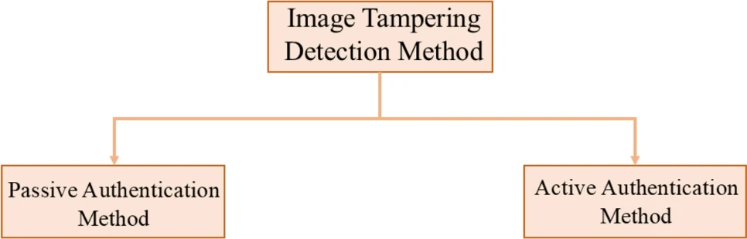Sl. 1.1 Podjela metoda autentikacije slike

Aktivna autentikacijska metoda
Aktivna autentikacijska metoda zahtijeva postojanje informacija o slici pri njezinu stvaranju. Informacije mogu biti zapisane u obliku vodenog žiga (engl. digtal watermark) ili digitalnog potpisa (engl. digital signature). Tehnike aktivne autentikacijske metode prikazane su na slici 1.2.
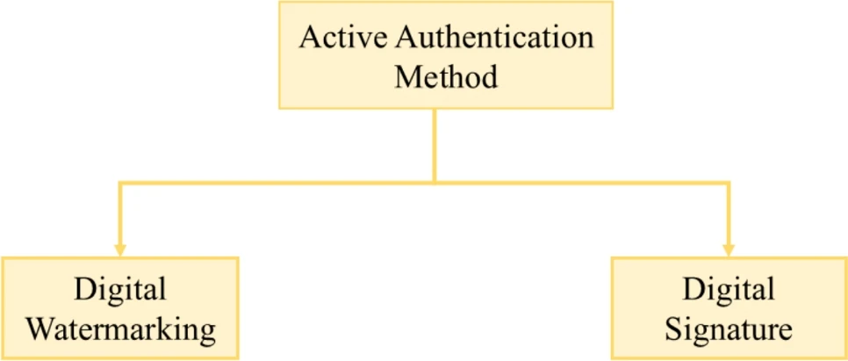Sl. 1.2 Podjela tehnika aktivne autentikacijske metode
Umetanje vodenog žiga (engl. watermarking) je proces koji umeće informacije o slici koje se mogu koristiti za autentikaciju na način da budu vidljive samo onome kome je namijenjeno. Vodeni žig služi za dokazivanje autentičnosti i integriteta. Dakle, osim što dokazuje da slika nije mijenjana, dokazuje i njezinog autora. No, da bi primatelj mogao izvući te informacija, mora mu biti poznata dijeljena tajna (engl. pre-shared secret).
S druge strane, digitalni potpis služi samo za dokazivanje autentičnosti. Dakle, digitalni potpis znači da tvorac slike ne može poreći da ju je on napravio, ali ne i da slika nije mijenjana. Najjednostavniji pristup je korištenje funkcije sažetka i korištenje asimetrične kriptografije. Sažetak može uključivati sve piksele ili samo najvažnije značajke slike. Sažetak se kriptira privatnim ključem autora tako da se osigura neporecivost jer nitko osim autora ne bi smio imati njegov ključ. Da bi se provjerilo da je sažetak kriptirao zaista taj autor, svi ostali mogu dekriptirati sažetak javnim ključem autora. Digitalni potpis se često sprema u metapodatke [5].

Pasivna autentikacijska metoda
Glavni nedostatak autentikacijskih metoda je nemogućnost rada bez ovih unaprijed unesenih informacija koje nisu uvijek prisutne u slikama. Zato se često koristi pasivna autentikacijska metoda. Nekad se naziva i slijepom (engl. blind) jer ne zahtijeva nikakvo prethodno znanje o slici, već se samo služi informacijama koje može izvući iz slike bez ikakvog konteksta. Pasivna autentikacijska metoda temelji se na tome da izvorne nepromijenjene slike imaju određene statističke uzorke na koje manipulacija utječe čak i kad ljudsko oko ne vidi promjenu na slici. Ovaj rad bavit će se isključivo tehnikama pasivne autentikacijske metode jer je u praksi češća situacija da dodatne informacije o slici nisu dostupne. Te su tehnike prikazane na slici 1.3.
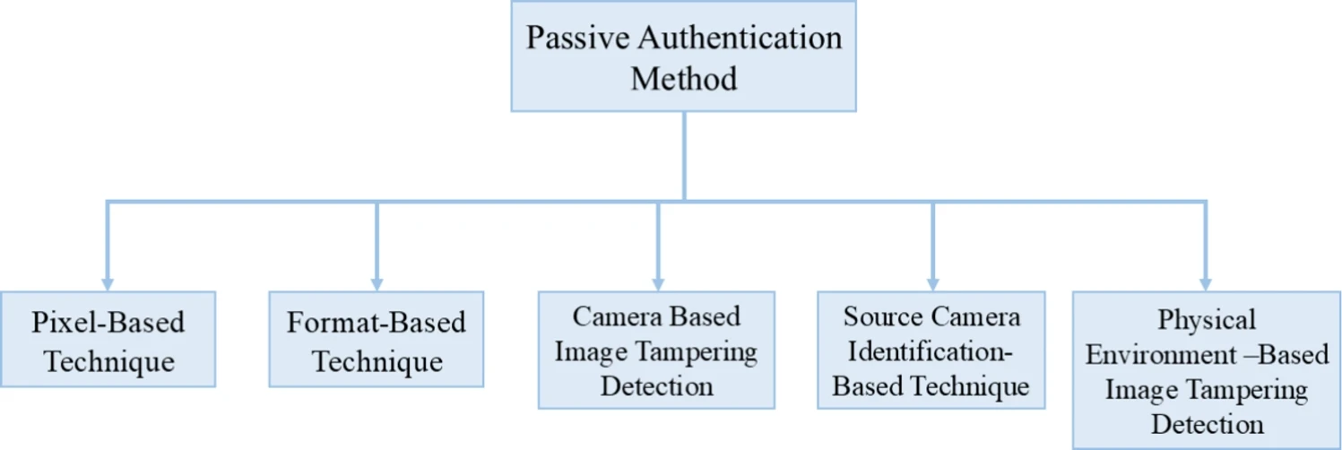Sl. 1.3: Podjela tehnika pasivne autentikacijske metode
Ovisno o tome koja se značajku slike promatra, tehnika pasivne autentikacijske metode mogu se dalje podijeliti na.
- tehnike proučavanja piksela (engl. Pixel-based technique)
- tehnike proučavanja specifičnosti formata slike (engl. Format-based technique)
- detekcija izmjena na razini kamere (engl. Camera-based image tampering detection)
- tehnike identificiranja izvorne kamere (engl. Source camera identification-based technique)
- tehnike proučavanja fizičkog okruženja (Physical environment-based image tampering detection)
- tehnike proučavanja geometrije slike (engl. Geometry-based image tampering detection)
Tehnike proučavanja piksela analiziraju korelacije na najnižoj razini koje se javljaju u područjima gdje je došlo do izmjene slike. Također, zasnovane su na ideji da će u područjima gdje dolazi do izmjene slike često doći do izmjene statističkih obilježja na razini piksela. Ova skupina tehnika ne zahtijeva poznavanje metapodataka o slici, stoga je često primjenjivana te će se ovaj rad većinski fokusirati na njih.
Tehnike proučavanja specifičnosti formata slike uzimaju u obzir specifičnosti pojedinih formata slike i na temelju njih traže informacije koje nisu konzistentne. Najčešće se koriste kod JPEG slika. Specifično, gledaju se razine kompresije na pojedinim dijelovima slike i pokušavaju se pronaći dijelovi slike koji nemaju očekivanu razinu kompresije.
Tehnike detekcije izmjena na razini kamere identificiraju izmjene koje nastaju u bilo kojoj fazi procesiranja slike. Neki od pristupa koji se primjenjuju su: kvantizacija, korelacija boja, gama-korelacija (korelacija između vektora brojeva), filtracija, JPEG kompresija i slično. Primjeri značajki koje se detektiraju su: kromatsku aberaciju (skup pogrešaka u slici zbog nesavršenosti optičkih sustava [4]), primjenu filtera nad bojama, šum na senzoru i slično. Ovom metodom može se otkriti kombiniranje više slika nastalih s različitim kamerama na temelju ovih značajki, no nije u interesu nužno identificirati koje su kamere u pitanju. [8]
Tehnike identificiranja izvorne kamere nastoje otkriti izvor slike. Ovaj se pristup naziva slijepim pristupom (engl. blind approach) identifikacija jer se ne koriste informacija iz vodenog žiga, već isključivo značajke koje kamera ostavlja na svojim slikama. [6] One nisu povezane sa sadržajem slike, već sa značajkama kamere. Primjerice, to može biti distorzija leće, šum koji unosi senzor i sl. Za razliku od prethodne metode, ova metoda želi verificirati je li netko mijenjao sliku nakon njezina izvornog nastanka, odnosno potvrditi da značajke na toj slici odgovaraju onima koje bi ta kamera proizvela.
Tehnike proučavanja fizičkog okruženja primjenjive su pri analizi slika nekog prostora. Proučavaju osvjetljenje prostora i nalaze nepravilnosti. Očekivano je da neće cijela slika biti jednako osvijetljena, već da će se pojavljivati jače i slabije osvijetljena područja. No, očekuje se da će područja na približno jednakoj udaljenosti od leće imati približno jednako osvjetljenje i obrnuto, da objekti koji su daleko neće imati slično osvjetljenje. Ove se tehnike mogu primijeniti za detekciju cut-paste izmjene. Primjerice, uzmimo primjer slike jedne osobe na koju se doda osoba s neke druge slike kako bi izgledalo da su osobe razgovarale. Budući da su u pitanju dvije različite slike, gotovo sigurno će razine osvjetljenja biti drugačije. Ako osobe stoje blizu, očekuju se jednake razine osvjetljenja, stoga, ako se uoči razlika, to može implicirati da je došlo do cut-paste izmjene. Primijetimo da ova pojava samo implicira, a ne dokazuje, da je došlo do izmjene. Razlog tomu je što je zaista moguće da je iz nekog prirodnog razloga osvjetljenje drugačije (umjetno svjetlo, sjena, zamrljana leća i sl.) te da su te promjene nekad toliko malene da se ne razlikuju previše od uobičajenih fluktuacija osvjetljenja na nekom području.
Tehnike proučavanja geometrije slike zasnivaju se na oblicima objekata na slici. Najčešće su primjenjive u slučaju detekcije spajanja dviju ili više slika. Spajanje gotovo uvijek rezultira izmjenama geometrijskih značajki - oblika, veličine, orijentacije i simetrije. Jedna od najpoznatijih tehnika detekcije zasnovana je na SIFT (engl. Scale-invariant Feature Transform) značajkama, no postoje i brojne druge poput SURF (engl. Speeded Up Robust Features), FAST (engl. Features from Accelearated Segment Test) i RANSAC (engl. Radnom Sample Consensus) [9] SIFT radi tako da izvuče ključne točke slike i radi na njima te je iz tog razloga vrlo otporna na rotiranje, skaliranje i ostale geometrijske promjene.

Oporavak slika
Kao što se fizička slika može oštetiti, isto tako se može oštetiti i digitalna slika. Oporavak slika (engl. Image restoration, IR) odnosi se na procjenu informacije koja se nalazila na dijelu slike koji je trenutno oštećen na temelju ostatka slike koji nije oštećen [10]. Tehnika oporavka ne moraju se uvijek primjenjivati na sliku koja je nekoć bila dobre kvalitete pa se oštetila, već se koristi i na slikama koje su u svom izvornom obliku loše čitljive za ljudsko oko. Primjer takvih slika su medicinski nalazi čiji su senzori po prirodi puni šuma jer nastoje uhvatiti nešto što ljudskom oku uobičajeno nije vidljivo.

Podjela metoda oporavka slika
S obzirom na način kojim se provode, metode oporavka slika mogu se podijeliti na:
- metoda zasnovana na varijacijskim parcijalnim diferencijalnim jednadžbama (engl. Image restoration based on variational PDE)
- metoda zasnovana na teksturi (engl. Image restoration based on texture)
- metoda zasnovana na dubokom učenju (engl. Image restoration based on deep learning)

Metoda zasnovana na varijacijskim parcijalnim diferencijalnim jednadžbama
Varijacijske parcijalne diferencijalne jednadžbe mogu se koristiti u slučaju kad je područje oštećenja maleno u odnosu na cijelu sliku. Primjer takvog oštećenja je kad je slika djelomično prešarana ili na njoj piše neki tekst koji se želi ukloniti. Ideja metode je koristiti informacije koje se mogu izvući iz ruba oštećenog područja kako bi se popravio dio na određenoj udaljenosti od ruba prateći smjer jednake osvijetljenosti (engl. isolux line). Primjer takvog postupka prikazan je na slici 3.1.
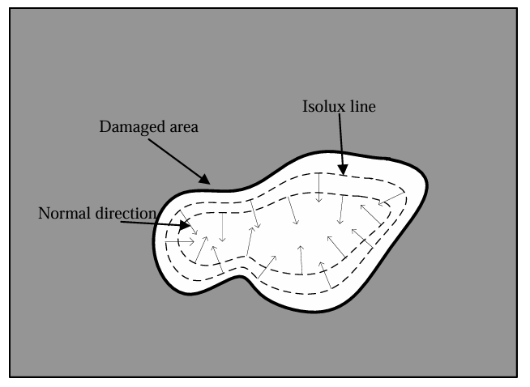
Sl. 3.1 Primjer rada metode zasnovane na varijacijskim parcijalnim diferencijalnim jednadžbama
Ovakvi algoritmi često budu matematički zahtjevni. Primjeri takvih algoritama su operator totalne varijacije (engl. Total-variant operator, TV), Eulerov model, Mumford-Shah model i Mumford-Shah-Euler model. No, postoji i jedan jednostavniji algoritam koji je razvio Alexandru Telea te je i po njemu dobio naziv (engl. Telea inpainting algorithm) [11]
Postupak je sličan kao i kod ostalih algoritama, Oštećena područja se lociraju, ponekad ručno, ponekad korištenjem algoritama dubokog učenja. Zatim se informacije o boji propagiraju od ruba prema središtu. No, da bi taj dodatak izgledao kao da je stvarno bio na slici, prijelazi trebaju biti meki. To se postiže praćenjem tzv. izofota (engl. isophotes), linija koje imaju jednaku razinu osvjetljenja. Odnosno, područje mora biti preslikano tako da razina sive boje i gradijent unutar tog područja ekstrapoliraju razinu sive broje i gradijent izvan njega.
Iako ova metoda zapravo ne koristi parcijalne diferencijalne jednadžbe, svrstana je u ovu skupinu jer joj je princip rada zasnovan na starijim metodama koje su kompleksnije. Druge metode koriste PDE da bi procijenile izofote, no algoritam A. Telee radi procjenu na drugačiji način. Koristi se tzv. metoda brzog pomaka (engl. Fast Marching Metod). Detalji ovog algoritma i navedene metode objašnjeni su u odjeljku 4.1.4

Metoda zasnovana na teksturama
Metode zasnovane na teksturama koriste se oštećenja većih i manjih površina. Osnovna ideja je uzeti područje na rubu oštećenog područje kao predložak (engl. template) te zatim odabrati dio s poznatog dijela slika i pronaći blok koji bi najbolje odgovarao na njegovom mjestu. Budući da se uvijek bira najbolji kandidat, ovaj pristup zove se sinteza na temelju najboljeg kandidata (engl. exemplar-based synthesis) Taj se blok zatim kopira na to mjesto, bira se novi predložak i proces se ponavlja. Primjer rada ove metode prikazan je na slici 3.2.
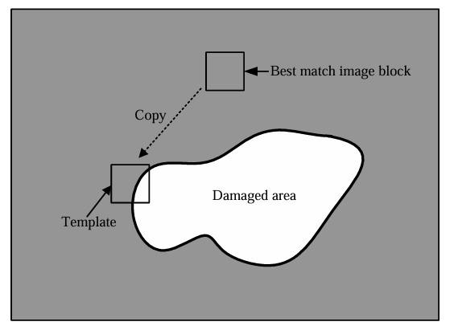
Sl. 3.2 Primjer rada metode zasnovane na teksturi
Ova metoda češće se koristi kod oporavka većih oštećenja (engl. patch) budući da je to ograničenje prethodnih metoda. Neki od algoritama koji se svrstavaju u ovu metodu su Criminisijev algoritam, PatchMatch i mnoge njihove alternative.
Criminisijev algoritam je prvi ove vrste koji je postigao značajan uspjeh. Izvorno je zamišljen za uklanjanje objekata sa slika, no isto tako se može koristiti i za otklanjanje oštećenja u određenim situacijama. Prednost ovog algoritma u odnosu na prethodne algoritme koji su temeljeni na teksturi je ta što ne unosi zamućenja i znatno je brži. Ono što ga čini bržim je činjenica što koristi sintezu na temelju najboljeg kandidata ne samo za popunjavanje dvodimenzionalne teksture, već i za pronalaženje izofota, što je inače mnogo kompleksniji problem. No, ono što je problematično je odrediti kojim točno redoslijedom krenuti s popunjavanjem jer se rezultati mogu znatno razlikovati. Primjer dvaju različitih redoslijeda prikazan je na slici 3.3. U ovom slučaju, cilj je bio obrisati bijelo područje tako da pozadina ostane uniformna. [13]
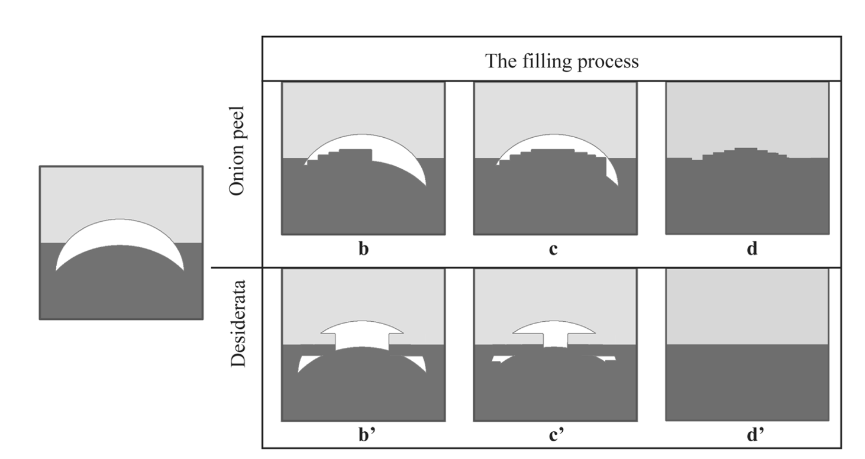
Slika 8: Primjer provođenja Criminisijeva algoritma s različitim redoslijedom popunjavanja

Metoda zasnovana na dubokom učenju
Metoda zasnovana na dubokom učenju dobile su na većoj važnosti pojavom konvolucijskih neuronskih mreža (engl. Convolutional neural networks, skraćeno CNN). [10] Za razliku od tradicionalnih neuronskih mreža, konvolucijske mreže procesiraju sliku u manjim dijelovima što ih čini računalno učinkovitijima. Njihova arhitektura također ih čini mnogo skalabilnijim od tradicionalne neuronske mreže i zato se danas konvolucijske neuronske mreže pretežno koriste za procesiranje slika. Uz njih, koriste se i Generativne kontradiktorne mreže (engl. Generative adversial networks, skraćeno GAN). Njihova primarna namjera je generiranje slika, stoga je intuitivno jasno da se može koristiti da generiranje popravka na oštećenoj slici.
Ovaj rad implementira isključivo tradicionalne algoritme, stoga neće ulaziti u detalje oko tehnika koje primjenjuju duboko učenje. Razlog tomu je to što primarni cilj alata primjena u digitalnoj forenzici. Svaka forenzička analiza mora pratiti tzv. ACPO (engl. Association of Chief Police Officers) principe. Jedan od tih principa nalaže da analiza mora biti provedena tako da kad bi drugi neovisni forenzičar pratio dokumentaciju i proveo analizu, mora doći do istih rezultata. U slučaju korištenja umjetne inteligencije, taj se zahtjev ne može garantirati. Drugi važan zahtjev je objašnjivost na sudu (engl. explainability in court). On podrazumijeva da je forenzičar u stanju objasniti kako funkcioniraju sve procedure koje je proveo. Da bi se taj zahtjev zadovoljio, potrebno je koristiti umjetnu inteligenciju koja objašnjava svoj proces rada (tzv. explainable artificial intelligence). Dodatno, svaki alat korišten za analizu mora biti validiran, [15]
Duboko učenje može se koristiti za poboljšanje kvalitete slike, što može pomoći u analizi slike i ne bi trebalo promijeniti njezino značenje. No, usprkos tome, digitalna forenzika još uvijek izbjegava korištenje takvih alata i oslanja se na tradicionalne.

Metodologija

Odabrani algoritmi i tehnike
Algoritmi odabrani u ovom radu nastojali su pokriti čim veći spektar izmjena na digitalnim slikama. Poneki algoritmi rade istu zadaću zato da bi se povećala sigurnost onog što su detektirali. U nastavku će svaki od tih algoritama biti dodatno pojašnjen i njegov izbor će biti argumentiran.s

Error Level Analysis
Error Level Analysis (skraćeno ELA) analizira signal slike i izdvaja dijelove koji imaju različitu razinu kompresije. Kompresija mora biti s gubitcima. Iz tog razloga najbolje su primjenjive na JPEG slikama. Razlike u kompresiji detektiraju se tako što se cijela slika ponovno spremi s nekom unaprijed zadanom kvalitetom. Kvaliteta se zadaje u postotcima od 0 do 100. Nova slika čije smanjenje kvalitete je uniformno i poznato se uspoređuje s originalnom slikom koja ima različite razine kompresije po dijelovima slike. Razlika u kompresijama između tih dviju slika definira se kao razina pogreške (engl. error level) [16].
Budući da kompresija s gubitkom smanjuje kvalitetu slike pri svakom spremanju, ideja je da bi se na taj način moglo detektirati dodavanje objekata na sliku. Ako se neki objekt umetne na već postojeću sliku, očekuje se da će njegova razina kompresije biti manja u odnosu na ostatak slike jer je komprimiran manje puta nego originalna slika. U skladu s time, razina pogreške trebala bi biti veća na dijelovima slike koji su mijenjani jer je tamo razina kompresije značajno manja u odnosu na ostatak slike. Da bi se utvrdilo koji dijelovi slike su potencijalno izmijenjeni, koristi se prag (engl. threshold) koji je obično po iznosu jednak najvećoj razini pogreške prisutnoj na slici. Svi dijelovi slike čija razina pogreške nadilazi prag smatraju se potencijalno izmijenjenima. Tipično će se više razine pogreške prikazati crvenom bojom, a niže plavom [16].
No, rezultati ovakve analize moraju se vrlo oprezno interpretirati. JPEG slike po prirodi imaju različite razine kompresije i ne smije se svaka od tih razlika interpretirati kao namjerna izmjena na slici. Ako regija slike nema mnogo informacija, primjerice ravna površina uniformne boje, ona će imati značajno veću razinu kompresije nego neki objekt s mnogo detalja, slova i slično. Ovisno o odabranoj kvaliteti spremanja slike, te razlike u kompresiji mogu izazvati velike razlike u odnosu na originalnu sliku, što se može očitati kao velika razina pogreške i interpretirati kao izmjena. Detalji oko korištenja ovog algoritma bit će objašnjeni u odjeljku 5 koji evaluira uspješnost algoritama.

Promjena prikaza slike
Digitalne slike standardno su prikazane u formatu RGB (engl. Red-Green-Blue). Svaki piksel ima definiranu razinu crvene, zelene i plave boje te se na taj način prikazuje boja na slici. No, postoje i drugi prikazi. Onaj tko mijenja sliku nastoji to izvesti tako da ne bude vidljivo ljudskim okom, međutim, većina se fokusira na to da izmjena ne bude uočljiva u RGB prikazu jer je to onaj koji će se standardno koristiti. No, teško je da će uspjeti urediti sliku tako da u svakom prikazu izgleda netaknuto, stoga intutivino ima smisla prebaciti sliku u drugi prikaz (engl. color scheme). Primjerice, može se koristi HSV (engl. Hue-Saturation-Value). HSV zapisuje za svaki piksel kolika je jačina boje (engl. hue) i kolika mu je zasićenost (engl. saturation). Ova metoda može biti korisna pri uočavanju cut-paste izmjene. Možemo pretpostaviti da, ako na sliku kopiramo dio iz neke druge slike, boja možda bude usklađena, ali teško je pogoditi da jačina i zasićenost boje budu točno jednake kao na originalu. Takve promjene nisu vidljive u standardnom prikazu jer tamo specifično zasićenost i jačina boje nisu toliko naglašeni. Na slici 4.1 dan je primjer razlike u RGB i HSV prikazu. [17]
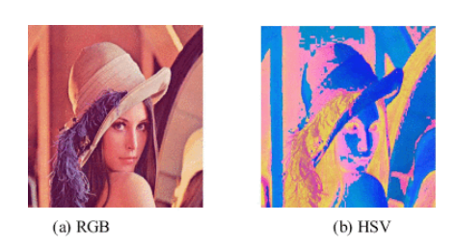
Sl. 4.1 Primjer iste slike prikazane u RGB i HSV prikazu
Ova metoda rijetko može djelovati samostalno, bolje ju je koristiti u kombinaciji s ELA-om. Promjena u HSV prikaz nije toliko pouzdan kao primjerice ELA zato što je puno osjetljiviji na promjene koje ne moraju nužno ukazivati na izmjene. Kao što se vidi u prethodnom primjeru, teško je razlikovati je li neka regija zaista mijenjana ili jednostavno ima drugačiju kompresiju radi prirode JPEG formata. HSV prikaz može ukazati na koje regije slike se može sumnjati prije nego što se provede dublja analiza. Ali, kao što je višestruko spomenuto, niti jedna od ovih metoda nije siguran pokazatelj je li uopće došlo do izmjene i je li se onda stvarno dogodila na tom mjestu na koje postupak ukazuje.

Algoritmi za detekciju ruba
Kao što naziv kaže, izvorna namjena algoritama za detekciju ruba je označiti piksele koji pripadaju rubu nekog objekta. Rub (engl. edge) se definira kao područje slike gdje se osvjetljenje, koje se u literaturi često naziva intenzitetom, naglo promijeni iz jačeg u slabije ili obrnuto. Za detekciju takvih piksela koriste se različite maske. Maska je matrica koja prolazi redom kroz cijelu sliku i izvršava operacije nad njom, Neke od poznatih maski u Robertsova, Sobelova i Prewittova. Svaka od njih ima određene vrste rubove koje detektira bolje. Ovaj rad neće detaljno ulaziti u objašnjenje ovih algoritama. [17]
Osim svoje standardne primjene u računalnom vidu, algoritmi za prepoznavanje ruba mogu se koristiti za detekciji umetnutih objekata. Uređivači teksta često malo zamagle područje oko umetnutog objekta kako bi se njegovi rubovi bolje uklopili u sliku i da umetanje ne bi bilo primjetno. No, zamagljenje često izazova dvostruki rub jer algoritam prepoznaje rub objekta i rub zamagljenog dijela jer algoritam zamagljeni dio ponekad tretira kao odvojeni objekt
Kao i prethodne dvije metode, metoda je korisna jer pruža alternativni prikaz slike koji je različit od onoga koji se standardno koristi. Budući da se autor izmjena često potrudi da standardni prikaz izgleda uvjerljivo, promjena prikaza često ga može razotkriti. Umetnuti objekt ne mora nužno imati dvostruki rub, ali već i ako taj rub ne izgleda uobičajeno, to može biti indikacija da je to područje slike izmijenjeno na bilo koji način.

Telein algoritam
Kao što je spomenuto u odjeljku 3.1.1, ovaj algoritam koristi metodu brzog pomaka. Taj pristup čini ga računalno efikasnijim i bržim nego ostale metode.
Algoritam radi tzv. digitalno preslikavanje (engl. digital inpainting). Dakle, može otkloniti neka površinski manja oštećenja, primjerice tekst sa slike, logo, prešarane dijelove i sl. Da bi postupak bio djelotvoran, potrebno je odrediti dijelove slike koje treba preslikati. To se postiže stvaranjem tzv. maske (engl. mask). Maska je slika jednake veličine kao i izvorna, ali se na njoj nalazi samo ono što se želi otkloniti. Primjeri oštećene slike i njezine maske dan je na slici 4.2.
Da bi se otklonilo oštećenje, koriste se informacije s ruba tog područja i propagiraju se prema unutrašnjosti. Rub tog područja je infinitezimalne debljine. Na početku algoritam preslikava jedan piksel koji leži na toj granici. Proces se iterativno ponavlja, a preslikavanje svakog piksela može se opisati kao funkcija čije su varijable ostali pikseli na granici. Naravno, nemaju svi pikseli jednaku važnost za pojedini piksel, već se određuje težinska funkcija. Ona osigurava da pikseli koji su bliže određenom pikselu imaju veći utjecaj na rezultat njegova preslikavanja nego pikseli koji su dalje od njega. Nakon što se obiđu svi pikseli na granici, proces se nastavlja za novu granicu koja je sad nešto više u unutrašnjosti od granice u prethodnom koraku. Na taj način se postiže propagacija prema unutrašnjosti koja nastoji imitirati ručni proces preslikavanja nekog oštećenja.
Već spomenuta metoda brzog pomaka (engl. Fast marching method, FFM) osigurava da se pikseli bliže poznatim pikselima (na granici) preslikaju prvi, a da se tek nakon njih ide prema pikselima bližim sredini. [18]
Da bi se postigli ujednačeni prijelazi između originalnog i novododanog dijela slike, prate se izofote. Zato se slika uvijek mora prebaciti u crno-bijeli prikaz prije nego što se nad njom provede postupak. Princip rada preslikavanja općenito dan je na slici 4.3. [11]
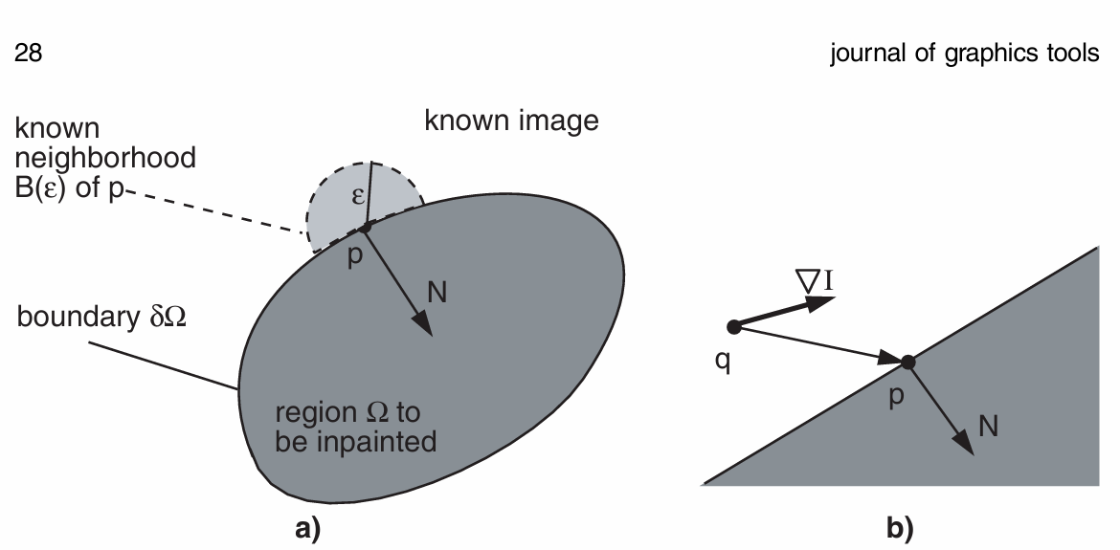Sl. 4.3 Princip digitalnog preslikavanja
U a) dijelu, slovo Ω označava oštećeno područje koje želimo preslikati, a ∂Ω granicu tog područja. Točka na granici od koje trenutno kreće proces označena je slovom p, njezina okolina B(ε) pri čemu ε označava veličinu tog područja. Područje iznad Ω je originalna (poznata) slika. Vektorom N iznačen je smjer u kojem se informacije propagiraju za daljnje preslikavanje. Na istoj slici, b) dio prikazuje detaljnije što se dogodi nakon odabira točke q koja će se preslikati. Točka q, naravno, mora pripadati okolini B(ε) točke p. Aproksimacija točke p koristeći informacije I(p) iz točke q određuje se po formuli:

pri čemu je I(q) cijela slika, a ∇I(q) gradijent u točki q [16].
Ideja ovog algoritma je zamisliti granicu između dvaju odabranih područja u obliku krivulje (u slučaju dviju dimenzija) ili površine (u slučaju triju dimenzija) te da svaka njezina točka ima poznatu brzinu F po iznosu i smjeru. Cilj je pretpostaviti kako će ta krivulja ili površina izgledati ako se kretanje nastavi u predviđenom smjeru. Kad bi se pristup implementirao na ovaj način, mogao bi se javiti problem preklapanja točaka i slično. Zato se pristup mora djelomično izmijeniti. Umjesto da se promatraju točke na granici, bolje je staviti statičnu rešetku oko promatrane krivulje ili površine i mjeriti vrijeme kad se površina ili krivulja dovoljno proširila da je dosegnula određenu točku na rešetki. Pretpostavimo da površina izgleda kao što je prikazano na slici 4.4. Svaka crvena točka na slici predstavlja jednu referentnu točku koja mjeri vrijeme kad ju je rub površine dostigao. [11]
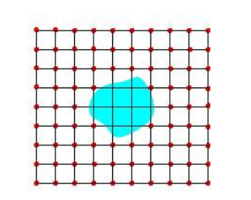
Sl. 4.4 Primjer rešetke oko promatrane površine
Budući da svaka točka s koordinatama (x, y) bilježi vrijeme T(x, y), u svakom trenutku T može se procijeniti koje sve točke su bile dosegnute. Grafički prikaz ovih podataka prikazan je na slici 4.5.
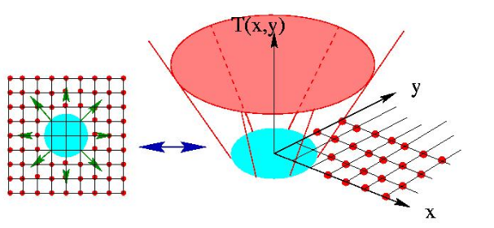Sl. 4.5 Grafički prikaz određivanja dosegnutih točaka u bilo kojem trenutku t
Prethodna slika prikazuje jednostavniji slučaj gdje je površina u obliku kruga i širi se jednako u svim smjerovima. U tom slučaju će funkcija T(x, y) izgledati kao kornet. Izgled krivulje u bilo kojem trenutku t dobijemo tako da presiječemo funkciju T(x,y) horizontalnom ravninom na visini t.
Dakle, ideja oporavka slike na ovaj način je uzeti krivulju koja će biti granica nekog odabranog područja i postupno ju preslikavati nekom frontom koja se kreće brzinom F. Proces se ponavlja dok se cijelo područje ne popuni. Problem je kako ustanoviti kojim redoslijedom birati područja koja će se popunjavati, no za to se koriste neki od algoritama sortiranja.

Algoritam Navier-Stokes
Ovaj algoritam zasnovan je na dinamici fluida, a naziv je dobio po tome što izravno rješava jednadžbu Navier-Stokes za nestlačive fluide. Isto kao i Telein algoritam, može popraviti oštećenja manjih površina jer radi digitalno preslikavanje. Razlika je u tome što uvodi heuristički pristup. Nakon što korisnik označi masku, područje koje je potrebno preslikati, algoritam putuje po rubovima elemenata maske i automatski šalje informacije u regiju koju preslikava. Također koristi izofote. Ispunjavanje oštećenog područja radi se tako da izofote koje stignu na rub tog područja budu završene u unutrašnjosti tog područje, čime se postiže prenošenje informacije prema središtu područja koje se ispunjava. [18]
Kao i Telein algoritam, donosi učinkovitiji pristup u odnosu na ostale algoritme zasnovane na parcijalnim jednadžbama. Umjesto parcijalnih diferencijalnih jednadžbi koristi se njihova diskretna aproksimacija. [19]
Na prvi pogled djeluje neobično poistovjetiti analizu slike s dinamikom fluida, no u dinamici fluida zaista postoje pojmovi analogni pojmovima analize slika: [19]
- intenzitet slike - funkcija toka
- smjer izofota - brzina fluida
- glatkoća (engl. smoothness) - vrtložnost (engl. vorticity)
- anizotropna difuzija - viskoznost fluida
Intenzitet slike (engl. image intensity) odnosi se na količinu svjetlosti koju određeni dio slike reflektira. Analogija s funkcijom toka proizlazi iz toga što se na sličan način može funkcijski opisati osvjetljenje na slici, odnosno variranje njezina intenziteta [20]. Smjer izofota je smjer u kojem se kreću linije jednakog osvjetljenja. Također, vrlo su slične kretanju fluida. Glatkoća slike.. Anizotropna difuzija je postupak primjene difuzije po homogenom području. Može se koristiti da bi se dodala glatkoća slici. [20]

PatchMatch
Algoritam PatchMatch radi slično kao Criminisijev algoritam objašnjen u odjeljku 3.1.2 te se svrstava u skupinu algoritama temeljenih na teksturama. Dakle, već iz toga može se zaključiti da ovaj algoritam može popraviti površinski veća oštećenja. Za razliku od Criminisijeva algoritma, ovaj algoritam donosi nadogradnju u pogledu brzine određivanja najboljeg kandidata. Prije detaljnijeg pojašnjenja, potrebno je uvesti temeljne pojmove:
- regija (engl. region): slika se dijeli u nekoliko regija proizvoljne veličine
- dio (engl. patch): regija je podijeljena u više dijelova
- polje najbližih susjeda (engl. Nearest-Neighbor Field, skraćeno NNF) je skup svih kandidata unutar regije B koji su udaljeni za najviše udaljenost L_{p} od svakog dijela regije A
Dakle, najbolji kandidat bira se iz polja najbližih susjeda. Primjer takvog izbora dan je na slici 4.6.
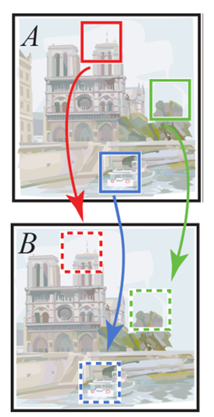
Sl. 4.6 Primjer izbora najboljih kandidata među dvjema regijama
Na slici su slovima A i B označene dvije regije koje su za potrebe demonstracije gotovo identične. Crveni, plavi i zeleni kvadrat punog obruba su dijelovi regije koji traže najbližeg susjeda, a crveni, plavi i zeleni kvadrat isprekidanog ruba su njihovi kandidati respektivno.
Kad bi se uzeo naivni pristup izboru kandidata, složenost bi bila O(mM^2) na slici sa m piksela i veličinom dijelova M. Čak i ubrzavanje traženjem aproksimacije najboljeg susjeda (engl. approximate nearest neighbors), postupak bi trajao predugo. Zato ovaj algoritam unosi nasumičnost u svoj izbor. Postupak počinje nasumičnim izborom koji može biti potpuno nasumičan ili može uzeti u obzir neke informacije iz slike. Zatim kreće iterativni proces koji pokušava razaznati bolje kandidate od lošijih, no da bi se izbjegla konvergencija lokalnom optimumu, u izboru idućeg kandidata opet se unosi nasumičnost. Za razliku od kvadratne složenosti naivnog pristupa, ovaj ima asimptomatsku složenost O(mM logM).

Algoritmi poboljšanja kvalitete
Iako se ne svrstavaju u standardne algoritme za oporavak slike, algoritmi poboljšanja kvalitete slike (engl. image enhancement algorithms) jako su korisni za tu primjenu. Kao što je već spomenuto, oštećenom slikom se smatra i ona kojoj je kvaliteta namjerno narušena, primjerice dodavanjem šuma, zamućivanjem i sl. Niti jedan od ranije spomenutih algoritama nije u stanju popraviti takav tip oštećenja. Iako su u vrlo širokoj primjeni algoritmi zasnovani na dubokom učenju, postoje i neki deterministički algoritmi koji izvrsno rade taj posao. Radi namjere primjene ovog alata u forenzičkim analizama, implementirani su isključivo deterministički algoritmi.
Postoji vrlo širok raspon postupaka poboljšanja kvalitete slike, no za potrebe ovog rada izdvojit će se sljedeći:
- povećanje veličine slike
- uklanjanje šuma
- poboljšanje kontrasta
- povećanje oštrine slike
Treba imati na umu da svaki od postupaka poboljšanja kvalitete slike poboljša jednu komponentu slike, ali istovremeno smanji kvalitetu neke druge. Primjerice, uklanjanje šuma može zamutiti sliku. Vrijedi i obrnuto, povećanje oštrine može dodati šum. Povećanje veličine smanjuje oštrinu slike. Ovisno o primjeni, ponekad smanjenje kvalitete neke druge komponente ne smeta jer je jedna toliko oštećena da analiza slike nije moguća bez toga. Primjer toga su vrlo sitne slike. Istina, povećanjem slike rezolucija će biti manja, no s druge strane, barem se može pročitati sadržaj slike. Nakon toga može se provesti neki od postupaka povećanja oštrine slike i olakšati čitanje slike.
Povećanje veličine slike radi se interpolacijom signala. Interpolacija signala je najjednostavnije objašnjeno računanje nepoznatih vrijednosti očitanog signala. Budući da je očitavanje signala diskretno, a prirodni signal je analogan, znači da sigurno postoji neki period očitanja između kojeg je vrijednost signala nepoznata. [21]
Sličan pristup pretpostavke signala može se primijeniti i za transformacije slika, primjerice rotiranje i skaliranje. Iako povećana slika nije u stvarnosti očitana pa se pretpostavlja vrijednosti signala u periodu između očitanja, mogu se koristiti iste formule jer je u suštini problem isti: potrebno je izračunati vrijednosti piksela koji nisu očitani u originalnoj slici. Konceptualni prikaz povećanja veličine slike prikazan je na slici 4.7.
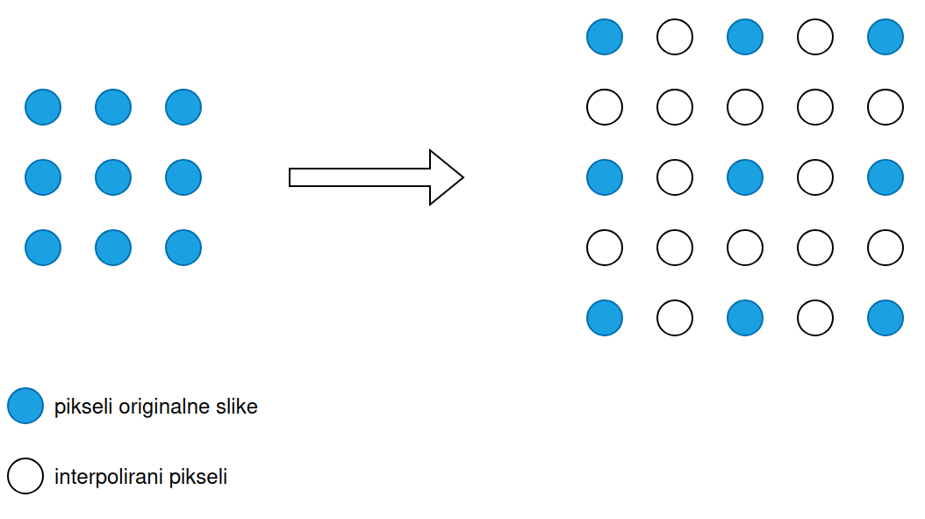Sl. 4.7 Konceptualni prikaz interpolacije nad slikom
Postoje adaptivni i neadaptivni algoritmi interpolacije slike. Adaptivni algoritmi su kompleksniji jer uzimaju u obzir spektralne i prostorne značajke susjednih piksela pri njegovoj interpolaciji. S druge strane, neadaptivni algoritmi imaju fiksni postupak koji primjenjuju na sve piksele. To ih čini jednostavnijima, no isto tako rezultati mogu biti nešto lošiji. Primjerice, slika na rubovima može biti zamućena. Usprkos tome, za potrebe ovog rada odabrana su tri neadaptivna algoritma:
- bilinearna interpolacija
- bikubična interpolacija
- Lanzosova interpolacija
Linearna interpolacija aproksimira vrijednosti signala tako što konstruira linearnu funkciju koja prolazi kroz sve očitane vrijednosti signala. Budući da su slike dvodimenzionalni signali, postupak se mora izmijeniti i taj se postupak naziva bilinearna interpolacija. Ona za procjenu vrijednosti određenog piksela koristi prosječnu vrijednosti četiriju susjednih piksela.
Kubična interpolacija aproksimira vrijednosti kubičnom funkcijom. Za dvodimenzionalne signale koristi se postupak bikubične interpolacije. Ona rezultira vrlo visokom kvalitetom slike, a nije toliko računalno zahtjeva, stoga se i najčešće koristi. Ona koristi prosječnu vrijednost šesnaest susjednih piksela, no, za razliku od bilinearne aproksimacije, u ovom slučaju nemaju svi pikseli jednaku težinu pri računanju prosječne vrijednosti. Bliži pikseli imaju veći važnost, pa time i dobiju veću težinu pri računanju.
Posljednja i najkompleksnija je Lanzosova interpolacija. Ona koristi sinc funkciju koja se definira kao:

Graf te funkcije prikazan je na slici 4.8.
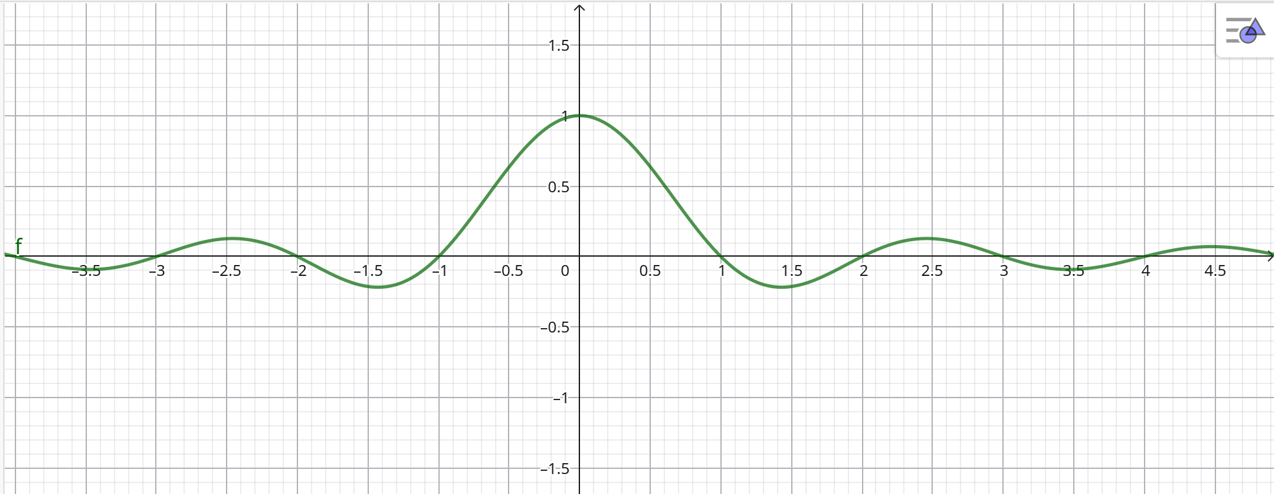
Sl. 4.8 Graf funkcije sinc(x) izrađen u alatu GeoGebra
Njezina prednost je što vrlo je u ishodištu visoka, a zatim vrlo brzo i strmo pada. Dakle, ideja je staviti da ishodište koordinatnog sustava bude očitana vrijednost signala, a da se vrijednosti oko njega aproksimiraju vrijednošću sinc(x) u tim točkama. Interpolacija tom funkcijom značajno manje mijenja izvorni signal pri njegovoj interpolaciji od drugih funkcija.

Svaki signal zapravo je zbroj dvaju signala - izvornog signala i šuma. **Šum** je neželjena komponenta signala koja se često stvori već pri uzorkovanju signala. Na digitalnim slikama šum se očituje kao zamućenje slike ili zrnatost na nekim mjestima (engl. *salt and pepper*). Uklanjanje šuma postiže se korištenjem različitih filtara. **Filtar** je sklop koji propušta samo one komponente signala koje zadovoljavaju određene uvjete. Cilj je postići filtar koji će propustiti čim više izvornog signala, a da pritom propusti čim manje šuma. **Uklanjanje šuma** postiže se korištenjem različitih determinističkih algoritama, primjerice [22]:

1. filtar srednjih vrijednosti (engl. *mean filter*) koji za svaki piksel propušta srednju vrijednost njegovih susjeda
2. filtar medijana (engl. *median filter*) koji za svaki piksel propušta medijan njegovih susjeda
3. Wienerov filtar
Postupak filtriranja na prvu djeluje slično postupku interpolacije jer su metode slične, no treba naglasiti da među njima postoji razlika. Filtriranje mijenja svaki piksel koji prođe kroz njega ovisno o susjednim pikselima, a interpolacija ne mijenja piksele originalne slike, već samo nadodaje nove piksele ovisno o informacijama susjednih piksela.
Konceptualni prikaz filtera srednjih vrijednosti prikazan je na slici 4.9. Vidi se kako je u filtriranoj slici (desno) bijela mrlja u sredini slike gotovo u potpunosti nestala, ali su se zato zamutili rubovi te mrlje koji više nisu tamni kao što su bili na originalnoj slici (lijevo).
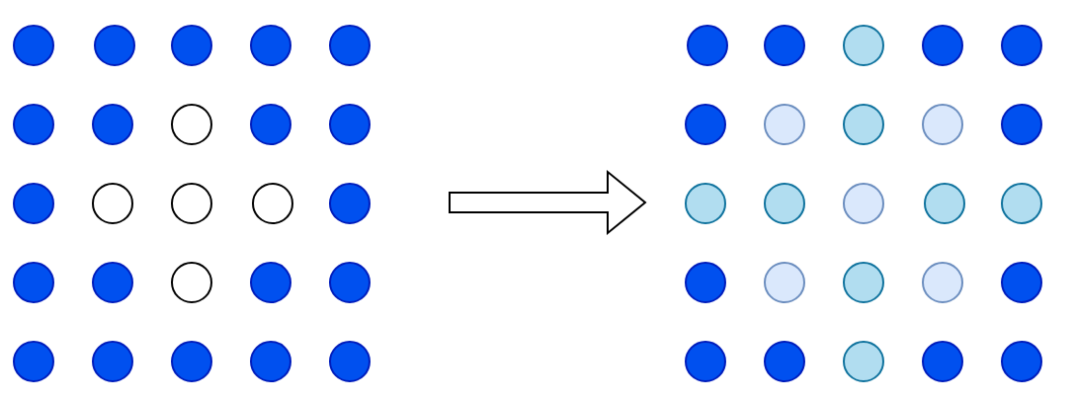Sl. 4.9 Konceptualni prikaz filtera srednjih vrijednosti

Poboljšanje kontrasta može se postići ujednačavanjem histograma. Ujednačavanje histograma (engl. Histogram equalization, skraćeno HE) je tehnika kojom se vrijednosti intenziteta na slici skaliraju tako da zauzmu cijeli raspon nijansi sive. Funkcija koja redistribuira vrijednosti intenziteta zove se kumulativna distribucijska funkcija (engl. cumulative distribution function, skraćeno CDF). Cilj je da vrijednosti intenziteta koje se često pojavljuju postanu različite kako bi se poboljšao kontrast. Ova tehnika može pomoći u slikama koje su izrađene lošom kamerom ili s lošim osvjetljenjem [23].
Zadnji spomenut postupak je povećanje oštrine. Povećanje oštrine postiže se tako što se istaknu područja visoke frekvencije. Postoji vište tehnika kojima se to postiže, a istaknut će se one dvije koje su korištene u izradi ovog alata:
- korištenjem standardne maske za izoštravanje slike (engl. sharpening kernel)
- Laplaceovim filtarom (engl. Laplacian filter)
Standardna maska za izoštravanje slike je matrica sljedećeg oblika:
[[0, -1, 0], [-1, 5, -1], [0, -1, 0]])
Ta se maska dodaje slici i postiže se efekt izoštravanja. Ova tehnika je vrlo računalno učinkovita i često se primijenjuje, no ako se previše puta primijeni, može izobličiti sliku.
Druga i nešto kompleksnija tehnika je Laplaceov filtar. On koristi drugu derivaciju Laplaceova operatora da bi istaknuo područja nagle promjene intenziteta, čime naglašava rubove. Njegov je nedostatak što je vrlo osjetljiv na šumove pa je svakako potrebno ukloniti šum prije njegova korištenja da se šum ne bi još jače istaknuo.

Tehnički detalji

Implementacija alata
- features:
  - nekoliko algoritama za detekciju (koji su dovoljno različiti)
  - nekoliko za rekonstrukciju
  - mogućnost exporta rezultata
  - mogućnost usporedbe jedan pored drugog (trebalo i u gui ubaciti samo opciju importa slike da ih mogu staviti dvije do tri zajedno)
- Što sam koristila (tech stack) i na koji način
  - Python + OpenCV
  - PyQt ili Tkinter za GUI

Svrha alata
- rekonstrukcija
- detekcija
- export -usporedba
- objašnjenja što se gdje koristi!

Evaluacija
- postoje datasetovi oštećenih slika (a mogu ih i sama napraviti)
  - https://cfreds.nist.gov/
  - https://github.com/greatzh/Image-Forgery-Datasets-List/blob/main/README.md
CFReDS Portal
  - https://forensicstats.org/data/
- nad svima provodim sve algortime i uspoređujem rezultate
  - zaključim koji radi na kakvim oštećenjima najbolje

Zaključak
Na kraju rada piše se kratak zaključak, duljine do najviše jedne stranice.

Literatura
[1]J. Lee, S. Jeon, Y. Park, J. Chung, and D. Jeong, “A Forensic Methodology for Detecting Image Manipulations,” Aug. 09, 2023. doi: 10.13089/JKIISC.2023.33.4.671.
[2]R. S. Khalaf and A. Varol, “Digital Forensics: Focusing on Image Forensics,” in 2019 7th International Symposium on Digital Forensics and Security (ISDFS), Barcelos, Portugal: IEEE, Jun. 2019, pp. 1–5. doi: 10.1109/ISDFS.2019.8757557.
[3] P. K. Singh, D. Kumar, and P. Ranjan, “A comprehensive review of deep learning techniques for image tampering detection,” Life Cycle Reliab Saf Eng, vol. 15, no. 1, pp. 87–102, Mar. 2026, doi: 10.1007/s41872-025-00385-8.
[4] ‘Hrvatski jezični portal’. Accessed: Mar. 26, 2026. [Online]. Available: https://hjp.znanje.hr/
[5] H. R. Chennamma and B. Madhushree, “A comprehensive survey on image authentication for tamper detection with localization,” Multimed Tools Appl, vol. 82, no. 2, pp. 1873–1904, Jan. 2023, doi: 10.1007/s11042-022-13312-1.
[6] L. Bondi, L. Baroffio, D. Guera, P. Bestagini, E. J. Delp, and S. Tubaro, “First Steps Toward Camera Model Identification With Convolutional Neural Networks,” IEEE Signal Process. Lett., vol. 24, no. 3, pp. 259–263, Mar. 2017, doi: 10.1109/LSP.2016.2641006.
[7] [1]M. A. Qureshi and M. Deriche, ‘A bibliography of pixel-based blind image forgery detection techniques’, Signal Processing: Image Communication, vol. 39, pp. 46–74, Nov. 2015, doi: 10.1016/j.image.2015.08.008.
[8] L. Bondi, S. Lameri, D. Guera, P. Bestagini, E. J. Delp, and S. Tubaro, “Tampering Detection and Localization Through Clustering of Camera-Based CNN Features,” in 2017 IEEE Conference on Computer Vision and Pattern Recognition Workshops (CVPRW), Honolulu, HI, USA: IEEE, Jul. 2017, pp. 1855–1864. doi: 10.1109/CVPRW.2017.232.
[9]R. Kumari and H. Garg, “Image splicing forgery detection: A review,” Multimed Tools Appl, vol. 84, no. 8, pp. 4163–4201, Mar. 2024, doi: 10.1007/s11042-024-18801-z.
[10]W. Chen, T. Sun, F. Bi, T. Sun, C. Tang, and B. Assefa, ‘Overview of Digital Image Restoration’, Journal of New Media, vol. 1, no. 1, pp. 35–44, 2019, doi: 10.32604/jnm.2019.05803.
[11] A. Telea, ‘An Image Inpainting Technique Based on the Fast Marching Method’, Journal of Graphics Tools, vol. 9, no. 1, pp. 23–34, Jan. 2004, doi: 10.1080/10867651.2004.10487596.
[12]‘math.berkeley.edu/~sethian/2006/Explanations/fast_marching_explain.html’. Accessed: Mar. 26, 2026. [Online]. Available: https://math.berkeley.edu/~sethian/2006/Explanations/fast_marching_explain.html
[13]A. Criminisi, P. Perez, and K. Toyama, ‘Region Filling and Object Removal by Exemplar-Based Image Inpainting’, IEEE Trans. on Image Process., vol. 13, no. 9, pp. 1200–1212, Sep. 2004, doi: 10.1109/TIP.2004.833105.
[14]C. Barnes, E. Shechtman, A. Finkelstein, and D. B. Goldman, ‘PatchMatch: A Randomized Correspondence Algorithm for Structural Image Editing’.
[15]G. Horsman, ‘ACPO principles for digital evidence: Time for an update?’, Forensic Science International: Reports, vol. 2, p. 100076, Dec. 2020, doi: 10.1016/j.fsir.2020.100076.
[16]D. Raković, ‘Error level analysis (ELA)’, Tehnika, vol. 78, no. 4, pp. 445–451, 2023, doi: 10.5937/tehnika2304445R.
[17]S. Murali, B. S. Anami, and G. B. Chittapur, ‘Detection of Copy-Create Image Forgery Using Luminance Level Techniques’, in 2011 Third National Conference on Computer Vision, Pattern Recognition, Image Processing and Graphics, Dec. 2011, pp. 215–218. doi: 10.1109/NCVPRIPG.2011.53.
[18] P. Chatterjee, S. Jana, and S. Ghosh, ‘Comparative Study of OpenCV Inpainting Algorithms’, 2021.
[19]M. Bertalmio, A. L. Bertozzi, and G. Sapiro, ‘Navier-stokes, fluid dynamics, and image and video inpainting’, in Proceedings of the 2001 IEEE Computer Society Conference on Computer Vision and Pattern Recognition. CVPR 2001, Kauai, HI, USA: IEEE Comput. Soc, 2001, p. I-355-I–362. doi: 10.1109/CVPR.2001.990497.
[20]‘Anisotropic Diffusion - an overview | ScienceDirect Topics’. Accessed: Mar. 26, 2026. [Online]. Available: https://www.sciencedirect.com/topics/computer-science/anisotropic-diffusion
[21]S. H. Mahajan and V. K. Harpale, “Adaptive and Non-adaptive Image Interpolation Techniques,” in 2015 International Conference on Computing Communication Control and Automation, Pune, India: IEEE, Feb. 2015, pp. 772–775. doi: 10.1109/ICCUBEA.2015.154.
[22]H. Chen, “A kind of effective method of removing compound noise in image,” in 2016 9th International Congress on Image and Signal Processing, BioMedical Engineering and Informatics (CISP-BMEI), Datong, China: IEEE, Oct. 2016, pp. 157–161. doi: 10.1109/CISP-BMEI.2016.7852700.
[23]N. ’Ulya Nasuha Zakaria et al., “Comparison of Image Enhancement and Sharpening Technique for Magnetic Resonance Image Quality Improvement,” in 2025 IEEE 15th International Conference on Control System, Computing and Engineering (ICCSCE), Batu Ferringhi, Penang, Malaysia: IEEE, Aug. 2025, pp. 220–225. doi: 10.1109/ICCSCE65566.2025.11182657.

Sažetak
Naslov, sažetak, ključne riječi (na hrvatskom jeziku)
Sažetak opisuje sadržaj rada, prepričan u stotinjak riječi.

Summary
Title, summary, keywords (na engleskom jeziku)

Privitak
Privitak je također opcionalno poglavlje (u dogovoru s mentorom).
Sadržaj koji se stavlja u privitak je, općenito, nešto što je, kao cjelinu, prikladno izdvojiti iz sadržaja samog rada.
Mogući primjer je tehnička dokumentacija vezana uz diplomski rad - npr. električka i položajna shema sklopa, sastavnica, predložak tiskane veze, plan bušenja, ispis programa s detaljnim opisom.
Drugi primjer uključuju upute za korištenje rezultata rada (softvera ili hardvera), detaljni ispisi mjerenja čiji su rezultati sažeto ili grafički prikazani u radu. Ako se radi o softveru, uobičajeno je navesti podatke o platformi na kojoj se izvodi (npr., karakteristike uređaja i operacijskog sustava te pomoćnog softvera), kao i upute za instalaciju.

U privitku nemojte koristiti stilove razine Heading, već samo (nenumerirani) stil Podnaslov.
Na primjer:
Instalacija programske podrške

Upute za korištenje programske podrške
.
.
.

